ЗАДАНИЯ
школьного этапа Всероссиискои олимпиады по биологии
2017-2018 уч.год. 7 класс
Дорогие ребята.!
Поздравляем вас с участием в школьном этапе Всероссийской олимпиады по биологии.!
Желаем успеха в выполнении задание.! Время выполнения задание -120 мин.
Задание 1. Вам предлагаются тестовые задания, требующие выбора только одного правильного ответа из четырех возможных. Максимальное количество баллов, которое можно набрать — 15 (по 1 баллу за каждое тестовое задание).

Наука, изучающая поведение животных
а) экология
б) ихтиология в) энтомология г) этология
- Так же, как и растения, животные обладают
а) подвижностью, ограниченным ростом, способностью размножаться спорами
  - обменом веществ, неограниченным ростом, способностью к фотосинтезу в) раздражимостью, ограниченным ростом, автотрофному питанию
г) способностью размножаться, обменом веществ, клеточным строением
- Водоросль в составе лишаиника обеспечивает его а) только органическими веществами
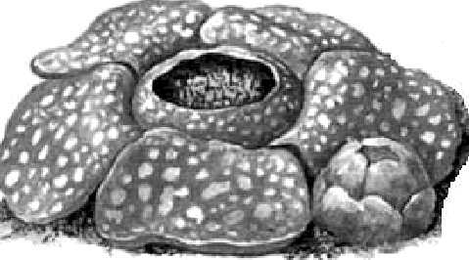
  - органическими веществами и солями в) органическими веществами и водои г) минеральными солями и водои

Изображенныи на рисунке цветок
а) является паразитом,
  - поселяется на корнях дерева,
в) издает неприятныи запах протухшего мяса, г) все верно

Клубеньковые бактерии
а) участвуют в образовании клубнеи у картофеля,
б) поселяются в клубеньках бобовых культур и обогащают почву азотом, в) вызывают болезни у растении
г) участвуют в образовании торфа
- Рост стебля дерева в толщину происходит за счет а) луба,
б) камбия, в) ксилемы, г) флоэмы.
- Функция газообмена у листа возможна благодаря а) устьицам,
б) чечевичкам, в) порам,
г) чечевичкам и порам.

К видоизмененным подземным побегам НЕ относят
а) клубень б) усик
в) корневище г) луковицу

Биогеоценоз, созданныи человеком.
а) сосновыи 6op,
  - озеро,
в) березовая роща, г) болото.

Патология Чагаса, или африканская сонная болезнь вызывается трипаносомой, сопровождается
а) кишечным отравлением;
б) поражением клеток крови;
в) защитой от инфекционных заболеваний; г) выработкой витаминов.

Серпула, афродита, нереис - представители
а) моллюсков;
б) сцифоидных медуз; в) кольчатых червей; г) коралловых полипов
- Планула - это а) головастик
  - личинка медузы
в) личинка моллюска
г) личинка печеночного сосальщика

Органы, вырабатывающие электрический ток, располагаются у электрического
а) на голове;
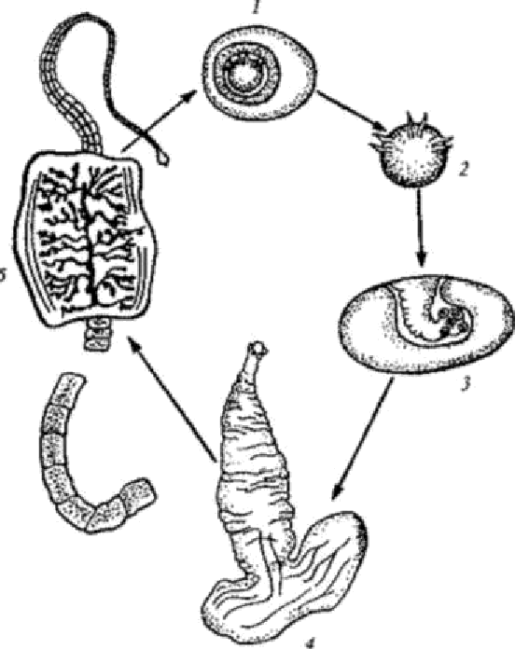
  - на хвосте;
в) в области анального отверстия;
г) между грудными плавниками и головой.
- Рассмотрите рисунок. taк называется стадия в развитии свиного цепня под номером 2?
а) онкосфера;
  - финна; в) яйцо;
г) зрелый членик.

«Головоногие — приматы моря» названы так потому, что
а) считаются наиболее высокоорганизованными среди
б) имеют сходство с приматами; в) появились в морях первыми; г) все ответы верны.
Задание 2. Вам предлагаются тестовые задания с одним вариантом ответа из четырех возможных, но требующих предварительного множественного выбора. Максимальное количество баллов, которое можно набрать — 10 (по 2 балла за каждое тестовое задание).

Из перечисленных болезней выберите те, которые вызваны простейшими:
1) оспа; 2) малярия; 3) лейшманиоз; 4) лямблиоз; 5) туберкулез.
а) 1,2;
б) 3, 5;
в) 2, 3, 4;
г) 1, 4.

К характерным признакам семейства лилейные относятся: І. соцветие сложный колос; II.соцветие сложный зонтик ; III. стебель соломина; IV. число частей цветка кратно трем; V. соцветие кисть.
а) 5;
б) 4,5
в) 3,5;
г) 2,3.
- Симметрия тела, характерная для животных: 1) радиальная (лучевая) симметрия; 2)

асимметрия; 3) двусторонняя; 4) поступательная; 5) сферическая.
а) 1,2,3;

б) 3,5;
в) все кроме 5; г) 1, 2, 3, 4,5.
- Животные НЕ питаются: 1) автотрофно; 2) гетеротрофно; 3) в процессе фотосинтеза;

4) в процессе хемосинтеза; 5) только сапротрофно.
а) только 2;
б) 1,3,4,5;
в) 2, 5;
г) 1, 3

Двойное оплодотворение характерно для растений 1) сосна сибирская; 2) кукушкин лен; 3) одуванчик лекарственный; 4) береза повислая; 5) венерин башмачок.
а) 1,2,3;
6) 1,3,4;
в) 2, 5;
г) 3,4,5.
Задание 3. Вам предлагаются тестовые задания в виде суждений, с каждым из которых

следует либо согласиться, либо отклонить. В матрице ответов укажите вариант ответа
«да» или «нет». Максимальное количество баллов, которое можно набрать — 10 баллов.
  - Кишечнополостные по способу питания являются фильтраторами.
  - Моховидные являются тупиковой ветвью эволюции, так как в их цикле развития преобладает спорофит.
  - Эвглена зеленая способна к фагоцитозу.
  - Среди голосеменных часто встречаются травянистые растения.
  - Двулетним растением является морковь.
  - Образовательной тканью растений является верхушечная меристема и камбий.
  - Внутренний слой тела губок состоит из клеток — хоаноцитов.
  - Организмы, которые способны к фотосинтезу и питаются готовыми органическими веществами, называют миксотрофами.
  - Нервная система гидры лестничного типа.
  - Тридакна относится к двустворчатым моллюскам.
Задание 4. [макс. 3 балпа] Установите соответствие между растениями(1-б) и соответствующими им систематическими группами (A-E).
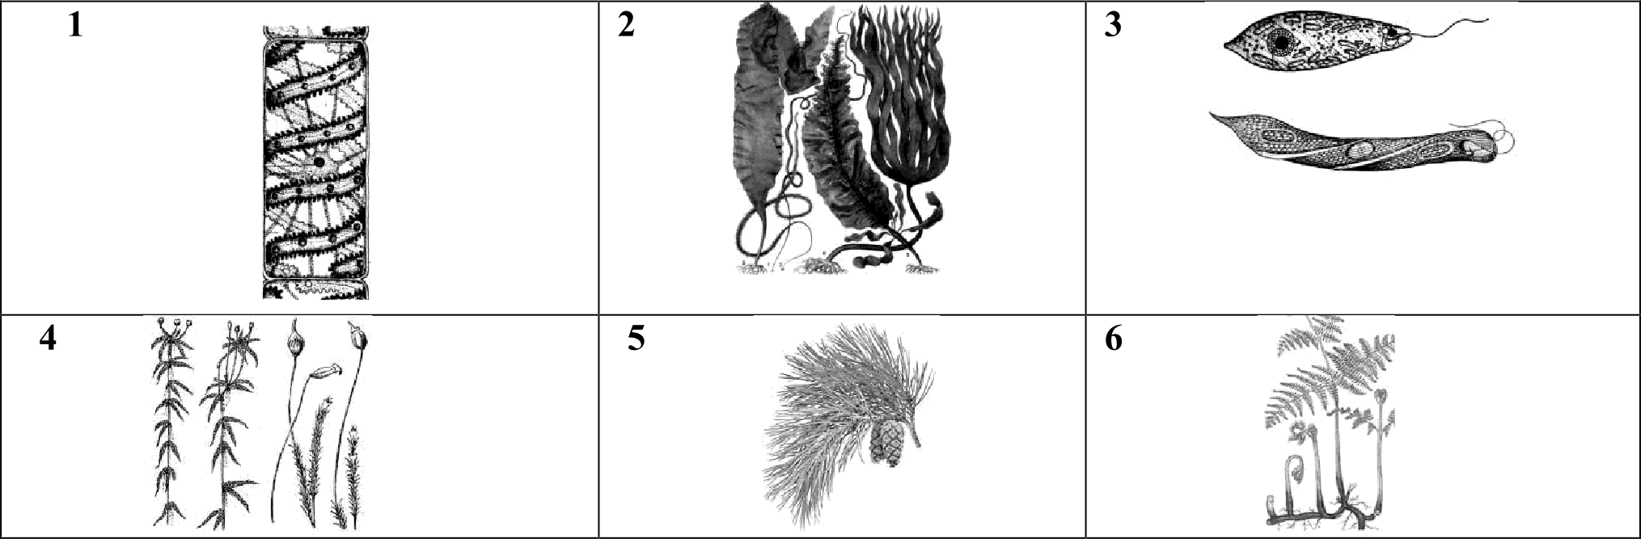

А-Отдел Мхи; Б- Отдел Бурые водоросли; B- Отдел Голосеменные;
Г- Отдел Эвгленовые; Д- Отдел Папоротники; E- Отдел Зеленые водоросли
Растения | 1 | 2 | 3 | 4 | 5 | 6
Отделы

Максимальное количество баллов- 38 баллов.

